小一·今日动态
｜2023.12.21
-来园情况-
今天是星期四，天气晴。来园19人，孙晟棋、黄嘉义、陈子宥、王歆瑶、梁艺馨5人请假哦。
来园的宝宝们能热情的和老师打招呼，还能绕好水杯带，放好自己的物品，小朋友们就开始洗手吃点心啦。吃完点心就去做游戏计划了呢，选择了自己喜欢的区域进行游戏。
今天的点心是：牛奶、旺旺小馒头、玉米棒、闲趣。
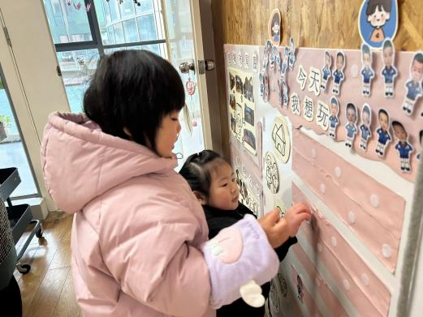 | 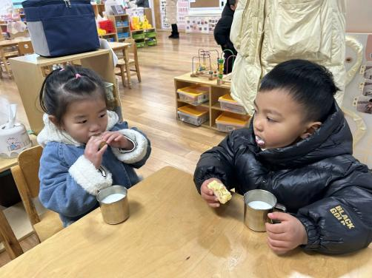 | 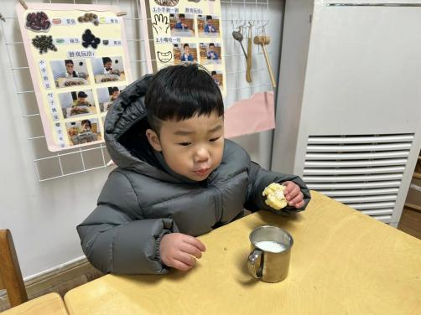
喝完牛奶要来做区域游戏计划哦，选择自己喜欢的区域。 | 咕嘟咕嘟，牛奶对我们的身体很有营养哟！我要多喝点！ | 今天的点心可真丰富呀，搭配热热的牛奶，真美味！
-区域活动-
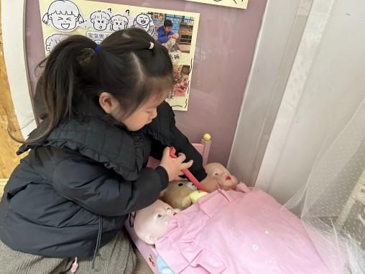 | 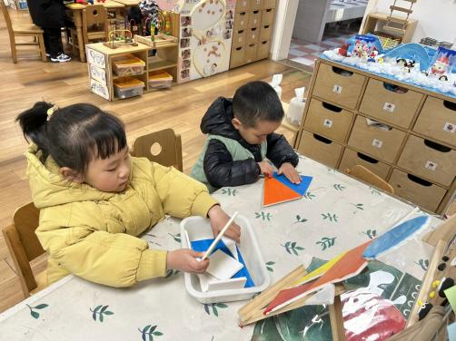 | 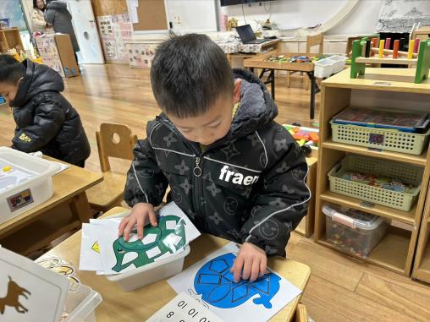
娃娃家：  今天暖暖当起了小医生，她在给床上的小宝宝打针呢。 | 美工区：  小树和心心正在用各种形状拼成一个机器人呢。 | 益智区：  小逸在玩新游戏图形配对呢，出现了很多不同的形状呢。
-集体活动-
本次活动是瓶盖印章画，通过小鱼吹泡泡的游戏方式让幼儿用各种不同大小的瓶盖进行印章绘画，活动采用了幼儿日常生活中经常接触的熟悉的和感兴趣的瓶盖，提高了幼儿绘画的兴趣，让幼儿在玩玩印印中学到本领。
瓶盖是幼儿常常接触到的，但是利用瓶盖来印印画画是第一次，这样新颖的美术活动十分受孩子喜爱，欣喜若狂之时难免常规方面需要老师多多提醒。同时这也是幼儿第二次接触颜料，孩子们对于颜色比较了解，但是对于如何正确使用颜料还缺乏认识。而且幼儿可能在涂颜料时掌握不好力度，不能够均匀地在瓶盖上印颜料并印画泡泡，印泡泡的位置也需要幼儿注意。
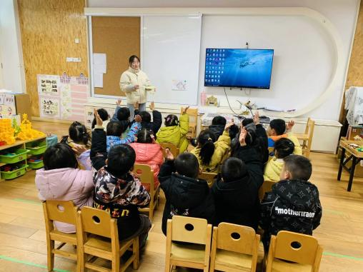 | 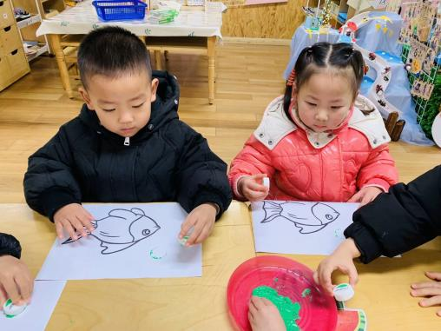 | 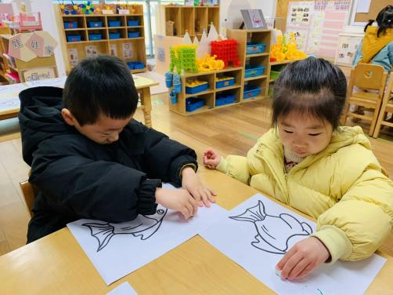
我们跟着老师学习新本领哟！ | 好神奇呀！一个个泡泡出现啦！ | 你的小鱼吐出了什么颜色的泡泡？
-午餐时光-
今天的午餐是：血糯米饭、大栗烧鸡翅胡平菇大蒜炒鸡蛋、菠菜猪肝汤。
水果是：桂圆和芭蕉。下午的点心是：芋艿红薯汤。
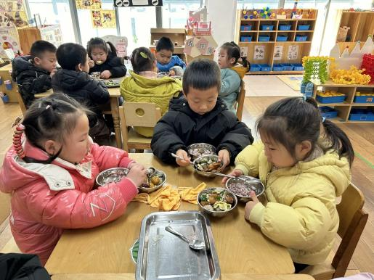 | 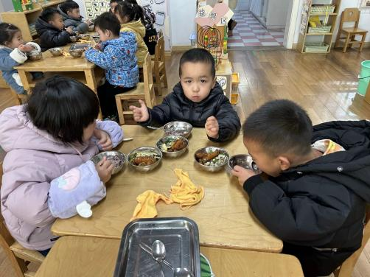 | 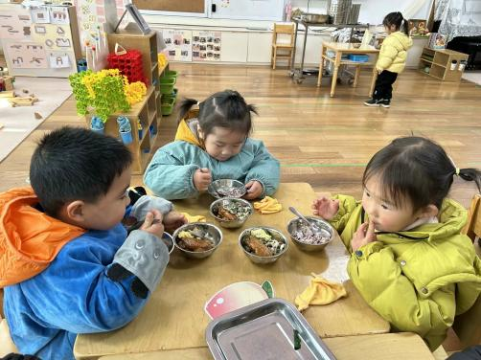
吃饭时我们也能小腰挺直做好哟 | 一口菜，一口饭，荤素搭配哟！ | 我们的习惯可好啦，小手扶着碗
-温馨提示-
- 最近是感冒高发季，请家长们关注孩子每日状态，如有不适请及时告知。
- 延时班时间为：周一至周四，放学时间为16:30。周五不上延时班，放学时间为15:30。
- end -
在一起的点滴都值得记录
我们｜小一班｜在一起

